

硕士研究生中期考核表

姓名： 徐 凤
导师： 苗德华、邓三鹏
专业：机械制造及其自动化
学院： 机械工程学院

2012 年 06 月

姓 名 |  | 徐凤 |  |  | 导师姓名 |  |  | 苗德华
专 业 |  | 机械制造及其自动化 |  |  | 所属学院 |  |  | 机械工程学院
学 号 |  | 01M1610005 |  |  | 入学时间 |  |  | 2010年 9 月 1 日
研究方向 |  | 机电一体化
论文题目 |  | 基于高压水射流的储罐油泥清理机器人液压系统的研究
课程成绩
学位课 | 课程名称 |  | 成绩 | 学分 |  | 非学位课 | 课程名称 |  | 成绩 | 学分
学位课 | 自然辩证法 |  |  | 2 |  | 非学位课 | 体育课 |  |  | 1
学位课 | 科学社会主义理论与实践 |  |  | 1 |  | 非学位课 | 数控加工技术 |  |  | 2
学位课 | 第一外语（英语） |  |  | 2 |  | 非学位课 | CAD/CAM技术 |  |  | 2
学位课 | 第一外语（英语） |  |  | 2 |  | 非学位课 | 机器人技术 |  |  | 2
学位课 | 口语 |  |  | 2 |  | 非学位课 | 现代制造技术 |  |  | 3
学位课 | 算法与程序设计 |  |  | 2 |  | 非学位课 | 机电控制系统设计与实践 |  |  | 1
学位课 | 数值分析 |  |  | 2 |  | 非学位课 | 专业外语 |  |  | 1
学位课 |  |  |  |  |  | 非学位课 | 教学实践 |  |  | 1
学位课 | 教育科学研究方法 |  |  | 2 |  | 非学位课 | 学术报告 |  |  | 1
学位课 | 机械动力学 |  |  | 2 |  | 非学位课
学位课 | 信号分析与测试技术 |  |  | 2 |  | 非学位课
学位课 | 学位课学分 |  |  | 19 |  | 非学位课
学位课 | 总学分 |  |  | 33 |  | 非学位课
是否完成培养计划中课程要求：

审核人签字：
1、个人总结（包括政治思想、课程学习、论文进展、相关成果以及下一步的研究计划等，可附页）
2010年9月入学到现在已经完成一半的研究生求学生涯历程。在过去的一年多时间里，我在思想、学习、生活等方面都有很大的收获。
思想方面，我在思想意识领域有了进一步的提高，在价值观、人生观上有了更进一步的认识。作为一名党员，我注意学习先进的政治理论，关心国内国际大事，积极拥护党和国家的各项路线、方针、政策，自觉遵守法律、法规和学校的各项规章制度。在平时的工作学习中，注意作风纪律的养成，能够自觉遵守条令条例和研究生队伍的各项管理规定；与导师、同学和谐相处，尊重师长，团结同学，与人为善，力求做到待人接物谦和有礼，周到得体；积极参与班级的各项工作，并认真完成领导和导师交给自己的各项工作任务；关心学院、学员队建设，努力发挥共产党员的先锋模范作用。
在学习中，刻苦钻研，严格要求自己，态度端正，目标明确，并阅读了大量与本专业相关的书籍和论文，这既让我开阔了视野，也使我对自己研究方向的内容以及整个学科的结构有了进一步的认识，使自己具备了自我学习，认真思考、善于钻研的能力。我很珍惜这来之不易的学习机会，它是我人生道路中的一笔巨大财富。在学习中不但可以领略老师知识的渊博，也感受到了他们严谨的治学态度。
在毕业论文准备过程中，为了解决技术上的难题，我阅读了大量的中英文文献，更不断地向周围的老师同学请教，不断提升自己的科研和学术能力，为后期的课题研究奠定理论基础。
水枪是高压水射流清洗机器人的核心部件，也是高压水射流的关键技术，它的结构、形状、尺寸及孔型曲线的优化设计决定整机的技术水平及工作效率。本水枪应用最早由前苏联G.P.Nikonov设计的圆锥收敛型喷嘴，其特征是收缩角α=13°，长径比ι/d为2.5，试验已经证明此类喷嘴性能最佳。本次仿真部分以此类喷嘴为前提，进行喷嘴最优结构的仿真，本次仿真设定入口总压180MPa，遵循高压小流量的规则，暂定进口流量10L/min。
学习了高压水射流的理论基础知识及喷嘴仿真计算分析理论，已经完成论文中所涉及的利用FLUENT软件对高压水射流喷嘴结构进行仿真分析的部分，图1为对不同入口直径仿真的结果。结果分析入口直径D=0.9mm的喷嘴的效果要好，因此本次以后的仿真以此参数为基础。通过对喷嘴外流场的影响因素的仿真，讨论喷嘴外流场的各个参数的分布规律，以提高高压水射流的利用效率。查阅了大量资料，为下一部课题所需仿真部分做了充分的准备。目前正在进行射流工况参数如冲击角的仿真分析。
稍后做液压系统的仿真部分。首先通过理论推导建立液压元件或系统的数学模型，用实验结果与仿真结果进行比较，验证数学模型的准确度，并把这个数学模型作为今后改进和设计类似元件或系统的仿真依据。然后通过建立数学模型和仿真实验确定已有系统参数的调整范围，研究测试新设计的元件各结构参数对系统动态特性的影响，确定参数的最佳匹配，提供实际设计所需的数据。最后通过仿真实验验证新设计方案的可行性及结构参数对系统动态性能的影响，从而确定最佳控制方案和最佳结构。
在不到两年的研究生学习过程中，我熟练了解和掌握了课题研究中所需的知识，在分析问题解决问题过程中不断提高自己。在专业方面，以优异的成绩通过了数控加工中心中级工考试。协助老师申报专利等工作，在此过程中不仅学到许多理论和学术知识，更使自己的眼界更加开阔，水平提高一个层次。
在未来半年多的学习中，我会努力提高论文研究的进度及质量，积极配合导师在其他项目的科研，进一步掌握和学习论文中所需的知识，完成大论文，积极参加教学实践，提高教学能力。我会继续保持并发扬严谨治学的作风，兢兢业业，更加努力学习，认真钻研专业知识，争取更好的成绩。
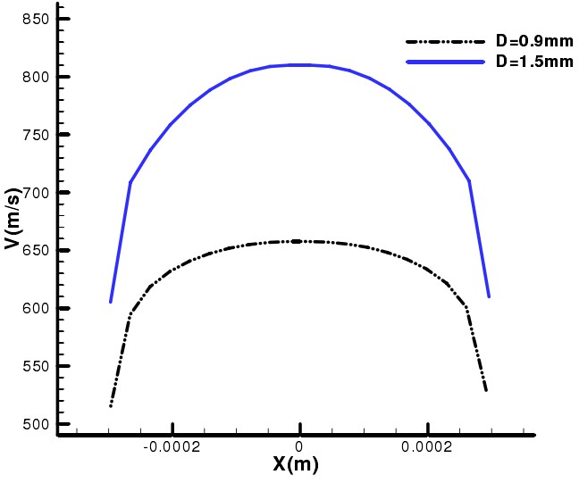
图1 不同喷嘴直径的仿真结果

2、导师评语（包括学生思想情况、业务能力及科研能力等）：

导师签字： 年 月 日
5、中期考核小组评语（包括学生思想情况、健康和参加体育锻炼、业务能力及科研能力等）：

成绩 （合格、基本合格、不合格）

组长（签字）：

年 月 日

评议组成员签字：
6、学院意见：

学院（公章）
二级学院院长（签字）：

年 月 日
7、研究生处意见：

负责人签字：
年 月 日
注：1.此表一式三份（导师、系、研究生办各一份）。研究生应在中期考核之前填写此表，经导师和考核小组负责人签署意见后报所在院（系）审核。
2.表格内不够填写时，可另加附页。
3.成绩以合格、基本合格、不合格计入。

